Вид помещения | Основное предназначение | Оснащение
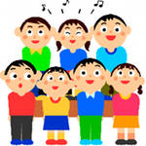Музыкально-физкультурный зал | · Организация двигательной и музыкально – художественной деятельности· Утренняя гимнастика  · Развлечения, тематические, физкультурные досуги  · Театральные представления, праздники  · Родительские собрания и прочие мероприятия для родителей | · Наборы пособий, игрушек, атрибутов· Музыкальный центр, аудиокассеты, пианино  · Театр перчаток, ширма  · Спортивное оборудование для прыжков, метания, лазания
Коридоры ДОУ | · Информационно-просветительская работа с сотрудниками ДОУ и родителями | · Стенды для родителей, визитка ДОУ.· Стенды для сотрудников (административные вести, охрана труда, профсоюзные вести, пожарная безопасность)
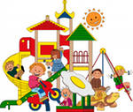Территория ДОУ | · Прогулки, наблюдения· Игровая деятельность  · Самостоятельная двигательная деятельность,  · Организация двигательной и музыкально – художественной деятельности на улице  · Трудовая деятельность на огороде | · Прогулочные площадки для детей всех возрастных групп· Игровое, функциональное, (навесы, столы, скамьи) и спортивное оборудование  · Физкультурная площадка  · Дорожки для ознакомления дошкольников с правилами дорожного движения  · Огород, Альпийская горка. Клумбы с цветами. Экологическая тропа
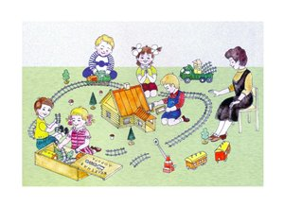Групповые комнаты | · Проведение режимных моментов· Совместная и самостоятельная деятельность  · НОД в соответствии с образовательной программой | · Детская мебель для практической деятельности· Игровая мебель.  · Развивающие центры: двигательной деятельности, науки, игры, продуктивного творчества, театрализации, искусства, строительно – конструктивный, книги  · Методические пособия в соответствии с возрастом детей
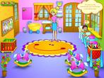Спальное помещение | · Дневной сон; Гимнастика после сна | · Спальная мебель
Приемная комната (раздевалка) | · Информационно-просветительская работа с родителями | · Информационные стенды для родителей· Выставки детского творчества

